弹壳特攻队活动预告
特工快跑

大家好，我是弹壳呱呱，一个坚持提供全网免费弹壳特攻队攻略的博主，专注于研究游戏内各种系统的玩法和数值优化，如果我的内容对你有帮助请关注我谢谢。

一、活动介绍
活动非全自动玩法，需要手动操作参与。.
活动名称：特工快跑
道具单件：80钻石
初始券数：3券
开始时间：2026年4月2日00：00
结束时间：2026年4月6日23：59
兑换截止时间：2026年4月7日23：59

二、任务道具
技通过完成日常任务可以获取活动道具:
任务名称 | 获得道具
每日登录（5天） | 125黄券 + 5红券
主线（40次） | 73黄券 + 14红券
快速巡逻（35次） | 71黄券 +13红券
特别行动（50次） | 140黄券 + 17红券
击败怪物（1200万） | 92黄券 + 16红券
开箱数量（320个） | 314黄券 + 31红券
开箱数量（600个） | 419 黄券 + 38 红券
总计： 920 黄券 + 103 红券 (按开320箱子计算)
320箱后节点骤升（350/380/420）。普通玩家开满320箱即可收手，性价比最高。

兑换列表
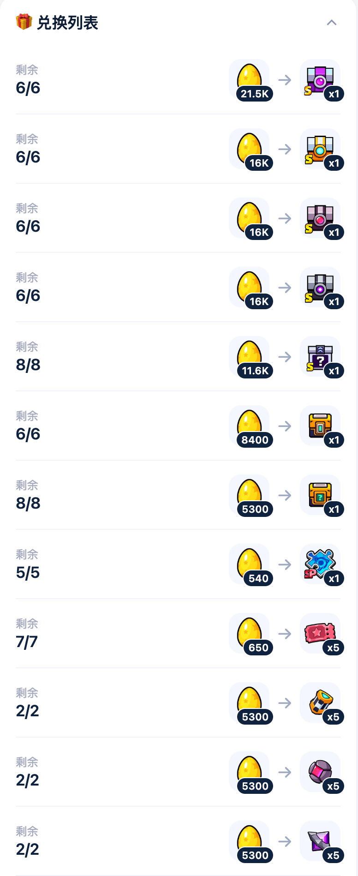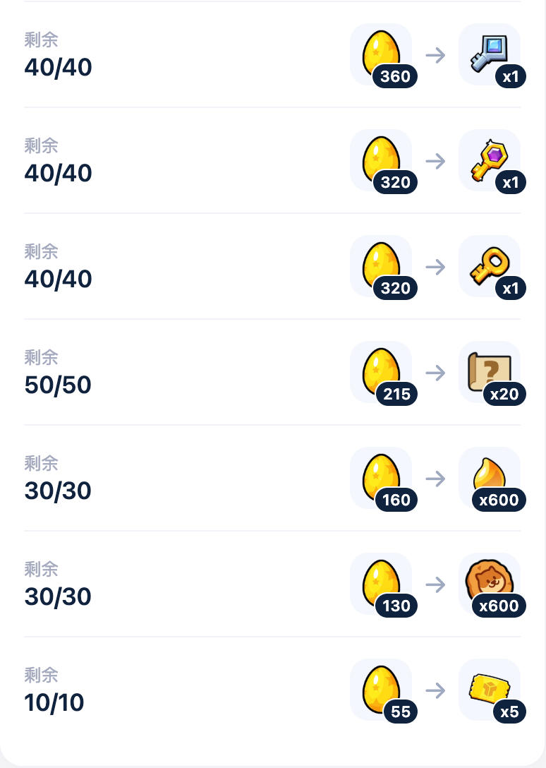
兑换性价比一般。35张红券务必提前兑换。红券应该需要提前兑换

四、活动进度奖励
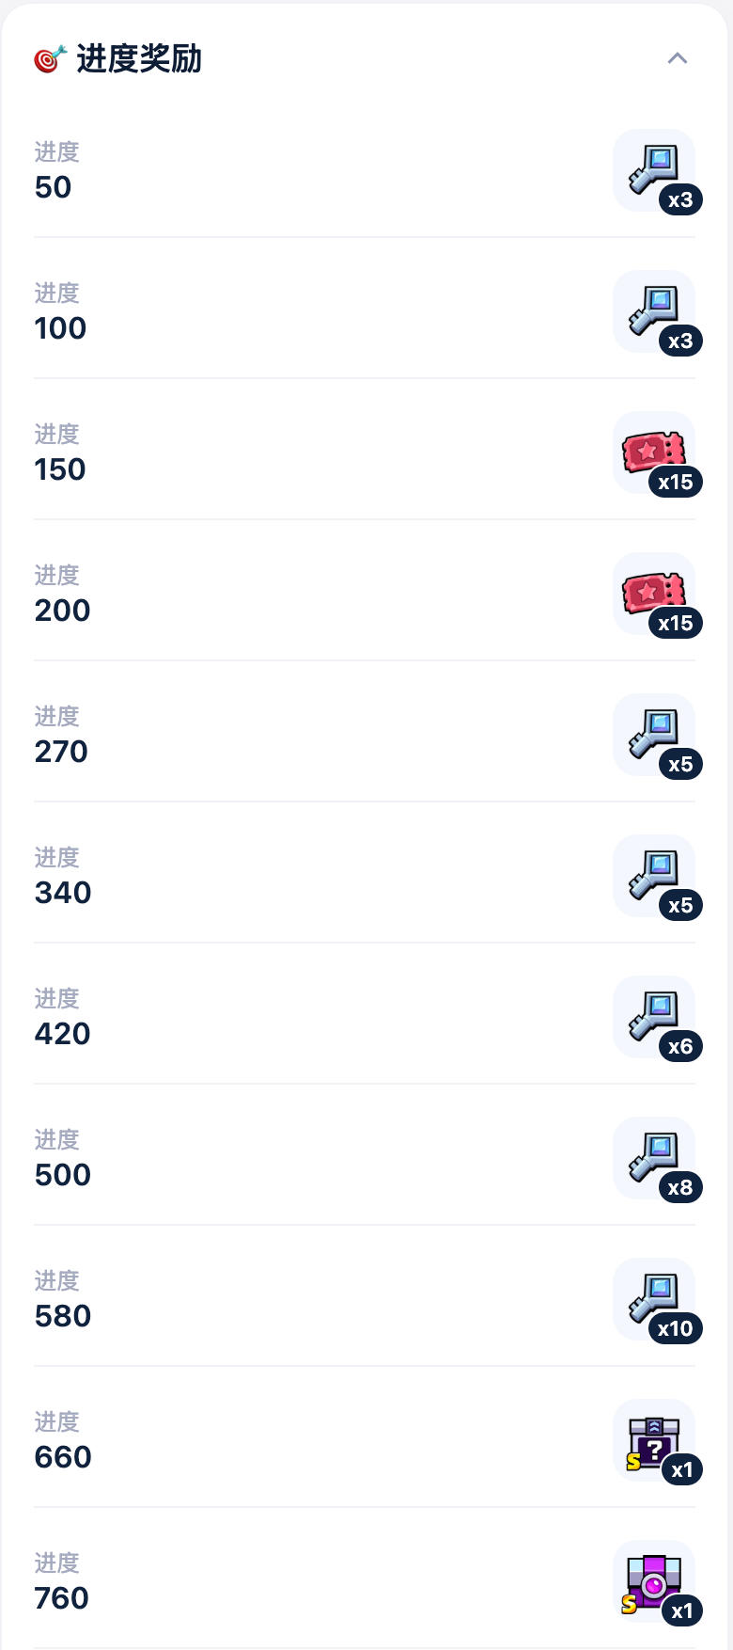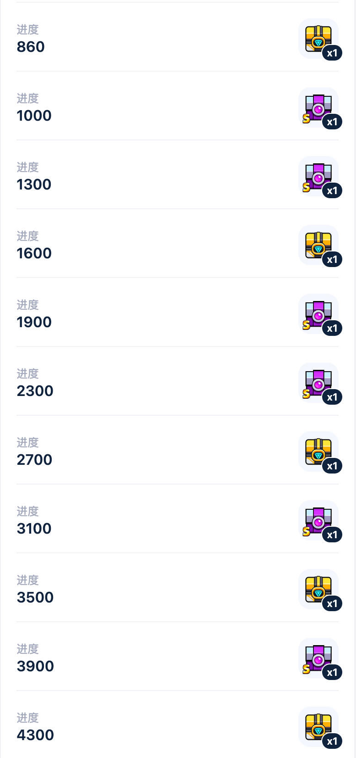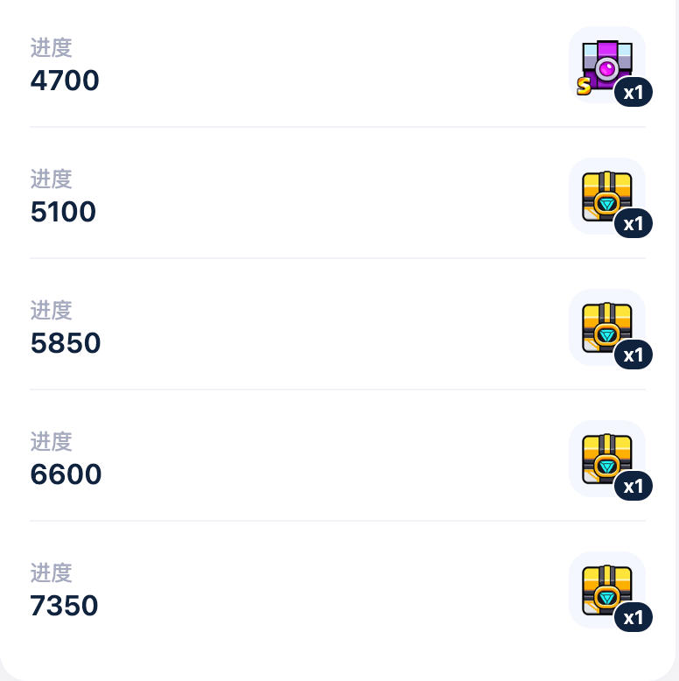
图片来源：弹壳小工具侵删
进度奖励尚可。30张红券务必提前领取，活动结束后领取将失去价值。注意的有30张红券需要提前获取如果最后一天再领就没有任何价值了。

五、总结
普通玩家：任务全做 + 兑换35张 + 进度30张红券 = 920黄券 + 168红券（开箱320个）。35和进度的30张红券可以获得920 黄券 和 168 红券（开箱320）
兑换优先级（由高到低） 红券 > sp特工碎片 > s装备石头 > 随机金收藏
普通玩家进度达860可拿第一个核心宝箱。进度30张红券尽早领取。进度到860拿到第一个核心宝箱,另外早点拿进度的30张红券
氪金玩家自行调整策略。

【免责声明】本攻略内容基于个人实测经验，仅供学习交流。具体数值及设定请以游戏官方最新版本为准。文中所涉及之美术资源版权均归Habby公司所有。

